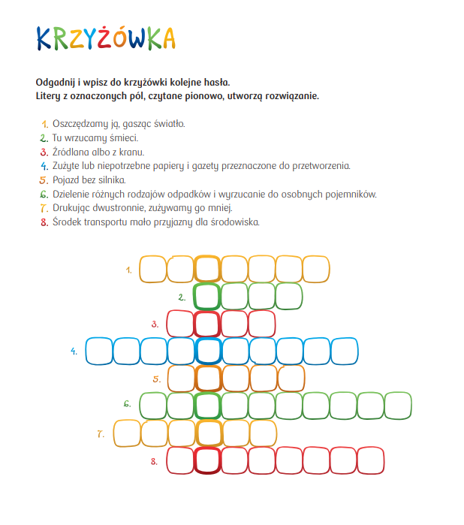
Odgadnij co będzie tematem dzisiejszych zajęć. Wyjaśnij jej znaczenie.

PRODUKTY EKOLOGICZNE
- „Czym jest gospodarstwo ekologiczne” – pogadanka. Rodzic tłumaczy dzieciom, czym charakteryzuje się gospodarstwo ekologiczne (np. zakaz używania chemicznych środków ochrony roślin, nawozów sztucznych, pasz przemysłowych, stymulatorów wzrostu, karmienie zwierząt paszą wyprodukowaną w tym gospodarstwie, używanie nawozów wytworzonych przez hodowane zwierzęta, konieczność zachowania różnorodności gatunków roślin i zwierząt).
- Rodzic pokazuje dziecku symbol żywności ekologicznej.
- Dziecko omawia symbol, przelicza gwiazdki.



- Projektowanie własnych symboli żywności ekologicznej – dziecko projektują symbol żywności ekologicznej według własnego pomysłu. Zachęcamy do wysyłania zdjęć prac dzieci.
- Następnie Rodzic daje dziecku do obejrzenia gazetkę sklepową. Dziecko szuka produktów ekologicznych i standardowych. Porównuje ich ceny i wnioskują,
że produkty ekologiczne są droższe. Rodzic pyta dzieci, z czego to wynika.
- Oglądanie filmu wyjaśniającego : skąd się biorą produkty ekologiczne?
https://www.youtube.com/watch?v=7_2NNcSqu5w

